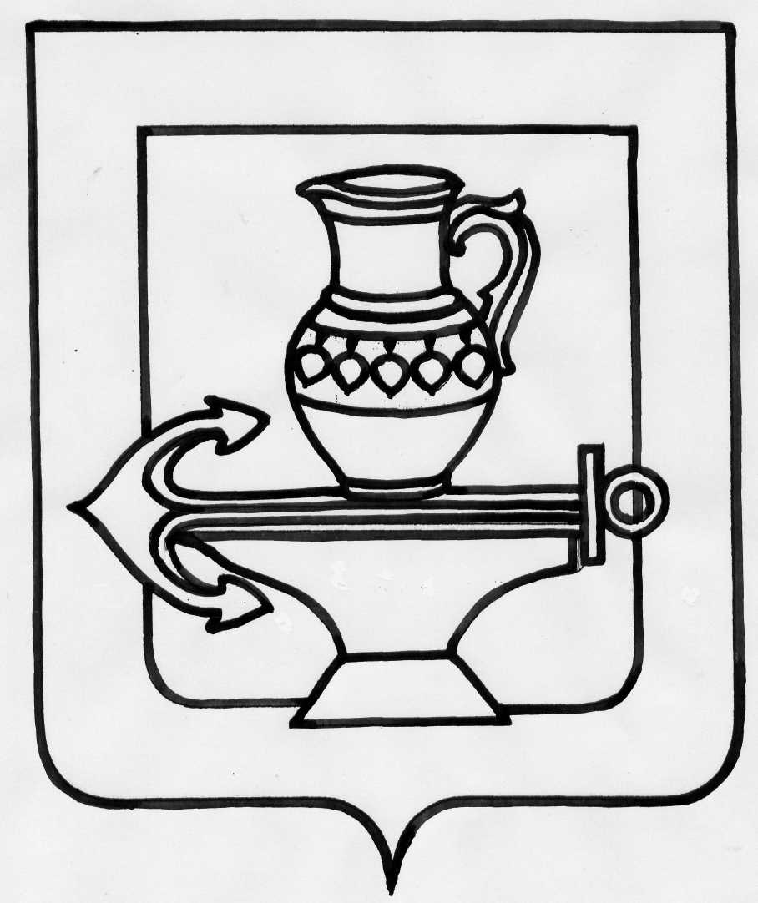

Муниципальное бюджетное общеобразовательное учреждение

средняя общеобразовательная школа села Троицкое

имени Героя Советского Союза Михаила Дмитриевича Карасёва

Липецкого муниципального района Липецкой области

(МБОУ СОШ с.Троицкое им. Героя Советского Союза М.Д.Карасёва)

|  |  |  |
| --- | --- | --- |
| Согласовано на заседании Совета Учреждения  Протокол №5 от 02.04.2024 | Принято на заседании педагогического совета протокол №12 от 02.04.2024 | Утверждаю.  Директор школы  __________С.И.Пашенцева  Приказ № 121 от 02.04.2024 |

**Положение**

**о режиме занятий обучающихся**

**1.Общие положения**

1.1. Настоящее Положение разработано в соответствии с:

* Федеральным законом от 29.12.2012 № 273-ФЗ «Об образовании в Российской Федерации»;
* Федеральным законом от 24.07.1998 № 124-ФЗ (ред. от 28.12.2016) «Об основных гарантиях прав ребенка в Российской Федерации»;
* Постановлением Главного государственного санитарного врача РФ от 28.09.2020 №28 «Об утверждении санитарных правил СП 2.4.3648-20 «Санитарно-эпидемиологические требования к организациям воспитания и обучения, отдыха и оздоровления детей и молодежи» (далее – СП 2.4.3648-20);
* Постановлением Главного государственного санитарного врача РФ от 28.01.2021 №2 «Об утверждении санитарных правил и норм СанПиН 1.2.3685-21 "Гигиенические нормативы и требования к обеспечению безопасности и (или) безвредности для человека факторов среды обитания» (далее – СанПиН 1.2.3685-21);
* Уставом МБОУ СОШ с. Троицкое им. Героя Советского Союза М.Д. Карасёва Липецкого муниципального района.

1.2. Настоящее Положение устанавливает режим занятий обучающихся в течение всего учебного года в соответствии с санитарными нормами и правилами. Изменение режима занятий возможно только на основании приказа директора школы.

1.3. Настоящее Положение регулирует режим организации образовательного процесса и регламентирует режим занятий обучающихся МБОУ СОШ с. Троицкое им. Героя Советского Союза М.Д. Карасёва Липецкого муниципального района.

1.4. Настоящее Положение обязательно для исполнения всеми обучающимися образовательной организации и их родителями (законными представителями), обеспечивающими получение обучающимися общего образования.

1.5. Текст настоящего Положения размещается на официальном сайте школы в сети Интернет.

**2. Режим образовательного процесса**

2.1. Учебный год в общеобразовательном учреждении начинается 1 сентября.

Если этот день приходится на выходной день, то в этом случае учебный год начинается в первый, следующий за ним, рабочий день.

2.2. Продолжительность учебного года на всех уровнях образования составляет не менее 34 недель без учета государственной итоговой аттестации, в 1 классах – 33 недели.

2.3. Учебный год составляют учебные периоды: четверти и полугодия.

2.4. Продолжительность учебного года, каникул устанавливается календарным учебным графиком.

2.5. Даты начала и окончания учебного года, продолжительность учебного года, триместров, сроки и продолжительность каникул, сроки проведения промежуточных аттестаций, а также чередование учебной деятельности (урочной и внеурочной) и плановых перерывов при получении образования для отдыха и иных социальных целей (каникул) по календарным периодам учебного года устанавливаются в календарном учебном графике основных образовательных программ общего образования соответствующего уровня

2.6. Обучение в общеобразовательном учреждении ведется по пятидневной учебной неделе и организовано в одну смены.

2.7. Продолжительность урока во 2–11-х классах составляет 45 минут.

2.8. Для облегчения процесса адаптации детей к требованиям образовательной организации в 1 классах применяется ступенчатый метод постепенного наращивания учебной нагрузки: сентябрь, октябрь - 3 урока по 35 минут каждый (для прохождения учебной программы четвертые уроки заменяются целевыми прогулками на свежем воздухе, уроками физической культуры, уроками - играми, уроками - театрализациями, уроками-экскурсиями; ноябрь-декабрь – по 4 урока по 35 минут каждый; январь - май – по 4 урока по 40 минут каждый. В середине учебного дня проводится динамическая пауза продолжительностью 40 минут.

2.9. Учебные занятия в общеобразовательном учреждении начинаются в 8 часов 30 минут.

2.10. Режим работы школы:

понедельник – пятница с 08.00 до 19.30

В выходные и праздничные дни (установленные законодательством Российской Федерации) школа не работает;

На период школьных каникул приказом директора школы устанавливается особый график работы.

2.11.Расписание звонков:

Расписания звонков для первых классов

**1 классы – «ступенчатый» режим обучения в 1 полугодии**

**1 четверть (сентябрь, октябрь) – 3 урока по 35 минут**

|  |  |  |  |
| --- | --- | --- | --- |
| **№ урока** | **Начало** | **Окончание** | **Продолжительность перемены** |
| 1 урок | 08:30 | 09:05 | 10 минут |
| 2 урок | 09:15 | 09:50 |  |
| Динамическая пауза | 09:50 | 10:50 |  |
| 3 урок | 10:50 | 11:25 |  |

**2 четверть (ноябрь, декабрь) – 4 урока по 35 минут**

|  |  |  |  |
| --- | --- | --- | --- |
| № урока | **Начало** | **Окончание** | **Продолжительность перемены** |
| 1 урок | 08:30 | 09:05 | 10 минут |
| 2 урок | 09:15 | 09:50 |  |
| Динамическая пауза | 09:50 | 10:50 |  |
| 3 урок | 10:50 | 11:25 | 10 минут |
| 4 урок | 11:35 | 12:10 |  |

**2 полугодие – 4 урока по 40 минут**

|  |  |  |  |
| --- | --- | --- | --- |
| **№ урока** | **Начало** | **Окончание** | **Продолжительность перемены** |
| 1 урок | 08:30 | 09:10 | 10 минут |
| 2 урок | 09:20 | 10:00 |  |
| Динамическая пауза | 10:00 | 11:00 |  |
| 3 урок | 11:00 | 11:40 | 10 минут |
| 4 урок | 11:50 | 12:30 | 10 минут |
| 5 урок (один раз в неделю 5 уроков за счет урока физкультуры) | 12:40 | 13:20 |  |

**2-11 классы – 45 минут**

|  |  |  |  |
| --- | --- | --- | --- |
| **№ урока** | **Начало** | **Окончание** | **Продолжительность перемены** |
| 1 урок | 08:30 | 09:15 | 10 минут |
| 2 урок | 09:25 | 10:10 | 20 минут |
| 3 урок | 10:30 | 11:15 | 10 минут |
| 4 урок | 11:25 | 12:10 | 10 минут |
| 5 урок | 12:20 | 13:05 | 20 минут |
| 6 урок | 13:25 | 14:10 | 10 минут |
| 7 урок | 14:20 | 15:05 | 10 минут |

2.11. Образовательная недельная нагрузка равномерно распределяется в течение учебной недели, при этом объем максимальной допустимой нагрузки в течение дня должен составлять:

- для обучающихся 1-х классов не должен превышать 4 уроков и 1 день в неделю — не более 5 уроков за счет урока физической культуры;

- для обучающихся 2–4-х классов — не более 5 уроков, и один раз в неделю 6 уроков за счет урока физической культуры;

- для обучающихся 5–6-х классов — не более 6 уроков;

- для обучающихся 7–10-х классов — не более 7 уроков.

2.12. Факультативные занятия планируются на дни с наименьшим количеством обязательных уроков. Между началом факультативных занятий и последним уроком рекомендуется устраивать перерыв продолжительностью не менее 45 минут.

2.13 Расписание уроков составляется с учетом дневной и недельной умственной работоспособности обучающихся и шкалой трудности учебных предметов.

При составлении расписания уроков чередуются различные по сложности предметы в течение дня и недели: для обучающихся начального общего образования основные предметы (математика, русский и иностранный язык, окружающий мир) необходимо чередовать с уроками музыки, изобразительного искусства, технологии, физической культуры; для обучающихся основного общего образования предметы естественно-математического профиля чередовать с гуманитарными предметами.

2.14. В начальных классах сдвоенные уроки не проводятся.

2.15 В течение учебного дня не следует проводить более одной контрольной работы. Контрольные работы рекомендуется проводить на 2–4-м уроках.

2.6. Продолжительность перемен между уроками в связи с осуществлением подвоза из 4 сел составляет:

|  |  |
| --- | --- |
| **№ урока** | **Продолжительность перемены** |
| 1 урок | 10 минут |
| 2 урок | 20 минут |
| 3 урок | 10 минут |
| 4 урок | 10 минут |
| 5 урок | 20 минут |
| 6 урок | 10 минут |
| 7 урок | 10 минут |

**3. Режим питания обучающихся**

3.1. Питание обучающихся осуществляется в соответствии с графиком, утверждаемым директором школы.

**4. Режим внеурочной и внеклассной деятельности**

4.1.Организация режима внеурочной деятельности в начальной школе.

Урочная деятельность: от 4 до 5 уроков в зависимости от расписания уроков.

Внеурочная деятельность: от 1 до 2 занятий в зависимости от общего количества часов внеурочной деятельности и необходимости разгрузки последующих учебных дней. Продолжительность занятий 35 минут (в 1-х классах в первом полугодии), во 2- 4-х классах - 40 мин. Часть занятий внеурочной деятельности выносится на каникулы.

4.2. Организация режима внеурочной деятельности в 5-11 классах

Урочная деятельность: - от 5 до 7 уроков в зависимости от расписания уроков. Внеурочная деятельность: от 1 до 2 занятий в зависимости от общего количества часов внеурочной деятельности и необходимости разгрузки последующих учебных дней. Продолжительность занятий 40 минут.

Домашние задания не предусмотрены.

4.3.Режим работы объединений дополнительного образования, регламент проведения спортивно-массовых и культурно-массовых мероприятий с обучающимися выстраивается в соответствии с приказом по школе.

**5. Режим групп продленного дня**

5.1.В режиме дня групп продлённого дня (при наличии) должны обязательно предусматриваться: питание, прогулка, самоподготовка, общественно-полезный труд, кружковая работа и широкое проведение физкультурно-оздоровительных мероприятий.

5.2.После окончания учебных занятий в группе продлённого дня для восстановления работоспособности обучающихся перед выполнением домашних заданий организуется отдых длительностью не менее 2 часов. Основная часть этого времени отводится на свежем воздухе. Прогулки рекомендуется сопровождать спортивными, подвижными играми и физическими упражнениями. В непогоду подвижные игры можно переносить в хорошо проветриваемые помещения.

**6. Организация обучения на дому.**

6.1.Обучение на дому может быть организовано по письменному заявлению родителей обучающего на имя директора на основании медицинского заключения.

6.2.Для обучающихся на дому приказом по школе определяются индивидуальный учебный план, расписание занятий и персональный состав педагогических работников, которые будут заниматься с обучающимся.

**7. Режим работы в объединениях дополнительного образования**

7.1.Режим функционирования объединений дополнительного образования детей - с 13.30 до 20:00 часов. В воскресные и праздничные дни объединения дополнительного образования детей не работают.

7.2. Расписание занятий объединения составляется администрацией школы по представлению педагогических работников с учетом пожеланий родителей (законных представителей), возрастных особенностей учащихся и установленных санитарно-гигиенических норм.

**8. Режим двигательной активности обучающихся**

8.1. Двигательная активность обучающихся помимо уроков физической культуры в образовательном процессе обеспечивается за счет:

* физкультминуток;
* организованных подвижных игр на переменах;
* спортивного часа для детей, посещающих группу продленного дня;
* внеклассных спортивных занятий и соревнований, общешкольных спортивных мероприятий, дней здоровья;
* самостоятельных занятий физической культурой в секциях и клубах.

8.2. Спортивные нагрузки на занятиях физической культурой, соревнованиях, внеурочных занятиях спортивного профиля при проведении динамического или спортивного часа должны соответствовать возрасту, состоянию здоровья и физической подготовленности обучающихся, а также метеоусловиям (если они организованы на открытом воздухе).

8.3. Обучающимся основной физкультурной группы разрешается участие во всех физкультурно-оздоровительных мероприятиях в соответствии с их возрастом.

С обучающимися подготовительной и специальной групп физкультурно-оздоровительную работу следует проводить с учетом заключения врача.

8.4.К тестированию физической подготовленности, участию в соревнованиях и туристских походах, обучающихся допускают с разрешения медицинского работника.

**9. Режим выполнения домашних заданий**

Объем домашних заданий (по всем предметам) должен быть таким, чтобы затраты времени на его выполнение не превышали (в астрономических часах):

В 1-х классах - 1ч.;

во 2–3 классах — 1,5 ч.,

в 4–5 классах — 2 ч.,

в 6–8 классах — 2,5 ч.,

в 9–11 классах — до 3,5 ч.

**10. Режим проведения промежуточной и государственной итоговой аттестации**

10.1. Промежуточная аттестация обучающихся проводится в соответствии с календарным учебным графиком школы.

10.2. Сроки проведения государственной итоговой аттестации обучающихся устанавливаются приказами Министерства просвещения Российской Федерации.